Пояснительная записка
Учитель начальных классов: Кокшарова Лариса Юрьевна
Предмет: Основы Религиозных культур и светской этики (модуль «Основы православной культуры»)
Класс: 4
Тема: Культура и религия
Тип урока: урок первичного предъявления новых знаний
Цель: формирование сущности понятий культура и религии, взаимосвязь культуры и религии.
Задачи:
- формировать у обучающихся понятия «религия» и «культура», понимание их взаимосвязи;
- развивать любознательность и наблюдательность учащихся, внимание, память, связную речь, самодисциплины, способность к установлению аналогий и причинно-следственных связей;
- содействовать формированию у обучающихся уважения к мировым религиям, как к ценностям культуры человечества ,воспитанию чувства коллективизма, сплочённости, умения работать в команде через групповую работу, познавательные игры.

Предполагаемый результат: первичное усвоение новых предметных результатов; повышение познавательного интереса к предмету, мотивации к овладению новыми понятиями, развитие коммуникативных способностей.

Методы:
1) по виду источника информации:
-объяснительно-иллюстративный (объяснение, беседа, самостоятельная работа);
-наглядные (презентация, видео);
-практические (работа с индивидуальными карточками,).
2) по виду учебной деятельности:
- проблемно – поисковый метод (поиск решения задач, поставленных перед учащимися, беседа с выводом).
Приёмы: прогнозирование по названию, эвристическая беседа, эмоциональная рефлексия.

Формы организации познавательной деятельности: групповая, индивидуальная, работа в парах, фронтальная.

Средства обучения: учебная книга, индивидуальные карточки, таблицы, схемы.

Использованная литература:
1.Кураев А.В. Основы православной культуры. 2017 г. Просвещение. Учебное пособие для общеобразовательных школ.
2. Обернихина Г.А. Основы религиозных культур и светской этики. Основы православной культуры. Методическое пособие. 4 класс: пособие для учителей общеобразовательных организаций. М.: Просвещение, 2014.
Интернет ресурсы к предмету:
https://www.youtube.com/watch?v=jH6bsXy3lBA

Учебный курс «Основы религиозных культур и светской этики» имеет комплексный культурологический характер и призван обогатить процесс воспитания в общеобразовательной школе новым пониманием сущности российской культуры, развивающейся как сплав национальных традиций и религиозных верований. Исходя из этого, особое значение предмета ОРКСЭ заключается в раскрытии общечеловеческих ценностей и привития их детям.
Данный урок является вторым по счету в системе изучения данного предмета. Его важное значение состоит, в первую очередь, в повышении познавательного интереса к предмету.
На уроке рассматриваются важные понятия «культура» и «религия», способствующие формированию основ российской гражданской идентичности, чувства гордости за свою Родину, российский народ, осознание своей этнической и национальной принадлежности; формирование ценностей многонационального российского общества; становление гуманистических и демократических ценностных ориентаций.
Организация учебной деятельности на уроках по модулю «Основы православной культуры» основывается на сочетании различных методов обучения: словесных, наглядных, практических, проблемно-поисковых и методах самостоятельной работы. Все эти условия учтены в предлагаемом уроке.
В урок включены приемы Сингапурских технологий, которые на практике показали свою эффективность в формировании у обучающихся УУД в соответствии с ФГОС.
Начало урока готовит ребят к взаимодействию в коллективе с целью обогащения и обмена полученной информацией.
Этап повторения проводится в форме групповой работы, в процессе которой учащиеся актуализируют свои знания о уже рассмотренных понятиях и сталкиваются с необходимостью выявления собственных знаний, связанных с понятием «религия». Данный этап позволяет перейти к определению темы урока и мотивирует к изучению нового. Детям постоянно приходится использовать свой жизненный опыт и имеющиеся знания.
Этап «Активное целеполагание» предполагает самостоятельно определить цель данного урока, что способствует необходимости выделить ванное в определенном объеме информации. Работа ведется в парах и группах.
На этапе «Работа по теме урока» организуются разные формы получения новых знаний.
Видеофильм способствует представить процесс ненавязчивого информирования и выделить самую яркую для данного ученика информацию, которой он поделится с собеседником, и в свою очередь получит от собеседника уже выбранную конкретную ситуацию. Прием обмена информацией дает возможность подвигаться во время урока и является целевой физминуткой.
Практическая работа обучающихся в группах (6 групп - 1 группа выявляет историю возникновения слова КУЛЬТУР и причины поступков людей. 2 –группа акцентирует внимание на процесс передачи опыт между людьми, 3 – группа выясняет черты культуры на примере описания арабского путешественника 350 лет назад, 4 – группа отмечает, что восприятие одного и того же правила индивидуально, 5 – группа выделяет краткую формулировку понятия РЕЛИГИЯ, 6 группа знакомит интересными фактами истории русской культуры). Эта работа позволяет учащимся в процессе поиска решения поставленных задач, научиться отстаивать свою точку зрения. Каждая группа представляет свою работу перед всем классом, ребята демонстрируют всё, что они выполнили при рассмотрении изучаемой проблемы, выделяя только самые существенные данные из предложенной информации. Учатся выступать с публичным докладом.
На этапе первичного закрепления обучающимся снова приходиться воспользоваться умением четко формулировать вопрос и ответ, взаимодействовать друг с другом, использовать различные способы получения информации и информирования собеседников.
Рефлексия дает возможность проанализировать свою работу и степень усвоения материала. Домашнее задание предполагает минимум временных затрат, информацию, полученную на уроке, собственные знания. При необходимости повторное обращение к материалу учебника.
При планировании урока были учтены психологические особенности учащихся, использовался метод эмоционального стимулирования. Высокая работоспособность учащихся в течение всего урока обеспечивается различного вида приемами и методами работы. Перегрузка ребят предупреждается сменой одного вида деятельности другим. Из опыта проведения данного урока могу отметить, что выбранные формы и методы обучения способствовали созданию на уроке положительной психологической атмосферы. Общение учащихся с учителем было доверительным и доброжелательным. На уроке были реализованы все поставленные цели и задачи. Использование ИКТ, как наиболее эффективное средство активизации познавательной деятельности младших школьников, позволяло разнообразить формы и виды работы, повысить интерес детей к учёбе, оптимизировать процессы понимания и запоминания.
Урок ОРКСЭ. Модуль «Основы православной культуры».
4 класс
Учитель высшей категории Кокшарова Лариса Юрьевна.
Тема: Культура и религия.

Цель: формирование сущности понятий культура и религии, взаимосвязь культуры и религии.
Задачи:
- формировать у обучающихся понятия «религия» и «культура», понимание их взаимосвязи;
- развивать любознательность и наблюдательность учащихся, внимание, память, связную речь, самодисциплины, способность к установлению аналогий и причинно-следственных связей;
- содействовать формированию у обучающихся уважения к мировым религиям, как к ценностям культуры человечества, воспитанию чувства коллективизма, сплочённости, умения работать в команде через групповую работу, познавательные игры.
Планируемые результаты урока:
Предметные:  - формирование первоначальных представлений о культуре и религии;  - определение сущности материальной и духовной культуры;  - формирование представлений о влиянии религии на культуру. |  | Метапредметные:  Коммуникативные:  Формировать умения строить монологическое высказывание, договариваться о распределении ролей в совместной деятельности (работа в парах, группах). готовность слушать собеседника, вести диалог;  признавать возможность существования различных точек зрения и права каждого иметь своё мнение.  Регулятивные:  Учитывать выделенные учителем в сотрудничестве с обучающимися ориентиры действия в новом учебном материале; определять степень новизны и важность информации.  Познавательные  Осуществлять информационный поиск для выполнения учебных заданий;  владение логическими действиями анализа, синтеза, сравнения, обобщения, осуществлять информационный поиск для оумение выполнения учебных заданий;  владение логическими действиями анализа, синтеза, сравнения, обобщения,  классификации, установления аналогий и причинно-следственных связей, построения рассуждений; |  |  | ЛИЧНОСТНЫЕ:  Воспитывать культуру межличностных отношений, формирование образа мира как единого и целостного при разнообразии культур, национальностей, религий;  воспитание уважения к истории и культуре всех народов;  мотивацию учебной деятельности.
План урока
Этапы урока | Деятельность учителя |  | Деятельность учеников | Оборудование
1.Организационный момент | - Запомните участников своей группы.(Ученики располагаются по группам 4-5 человек – 6 групп)  - Назначьте встречу с друзьями. Выберите 2человека. |  | Дети назначают 2 встреч на назначенное учителем время. Записывают на циферблате имена. | На листе бумаги напечатана модель циферблата.
2.Актуализация знаний. | 1. Организация работы по повторению изученного на прошлом уроке.  - На прошлом уроке мы говорили о нашей Родине и рассмотрели понятие «культура». С помощью карточек составьте схему, которая раскроет суть этого понятия. Дополните её своими примерами.  В итоге мотивационного разговора таблица может иметь примерно такой вид:  Родина Культура Религия  Мама Дом Гимн Любовь Береза Сад или др. Вежливость Спасибо Уступить Сдержать слово Аккуратность или др. Картины, кино Церковь Священник Крест Пасха Рождество или др. |  | 1.Дети каждой группы создают схемы  Родина Культура Религия  2.Подготовка группового ответа  3. Индивидуальные ответы учащихся. | У каждой группы схема  Родина Культура Религия
3.Активное целеполагание | - Предположите тему урока.  - Проверим ваше предположение в содержании тем учебника.  - Какую цель мы постараемся достигнуть в течение урока?  Подтверждение ответов учеников на слайде презентации (слайд 1-2)  - Что вы уже знаете о культуре?  (Подтверждение ответов учеников на слайде №3)  -Попробуем отличить примеры материальной и духовной культуры, предложенные на слайдах. (слайды 4-7)  - Какие основные религии вам известны на территории России? ( Слайды 8-17)  - Сегодня на уроке мы подробно рассмотрим понятия Культура и Религия. |  | Индивидуальные ответы  Находят тему урока в учебнике. (Учебник стр.3)  Индивидуальные ответы (предположительно)  Культура  Материальная Духовная  2-3 примера 2-3 примера | Учебник  Презентация
4.Работа по теме урока | 1. Видеофильм  - Сейчас вы посмотрите видеофильм, связанный с темой нашего урока. Ваша задача: отметить самое яркое для вас событие из фильма.  2. Обогащение знаний.  Прием: Спроси – спроси - обменяйся.  - Запишите в большей части листа ваш вопрос о самом запомнившемся моменте фильма. В нижней, закрытой части – короткий ответ. (Слово или словосочетание)  Проведите 3 встречи.  (Одновременно целевая физминутка)  Проверка задания.  - О чем спрашивали собеседники?  3. Исследовательская работа с материалом учебника.  Организация работы с текстом на стр.8 или на индивидуальных карточках.  На карточках задания проставлены номера, которые отражают порядковый номер выступления группы.  Консультация для подготовки сообщения:  - Рабу над материалом нужно проводить следующим образом: каждый из вас читает предложенный текст самостоятельно. В тексте можно делать пометки. Подчеркивать, маркировать  Затем на своем индивидуальном листе записывает короткий ответ, который считает самым важным и передает листок по кругу, получивший листок партнера группы добавляет информацию, которую, по вашему мнению, нужно добавить. Так повторяете 4 раза, пока литок не вернулся к хозяину, и составляете групповой ответ.  Затем выбираете представителей от группы для выступления.  4. Первичное закрепление материала |  | 1.Просмотр видеофильма  https://www.youtube.com/watch?v=jH6bsXy3lBA  2. Работа по восприятию видеоролика.  Дети записывают вопрос на листе бумаги, согнутом на 2/3, а в нижней части ответ.  Проводят 3 встречи с партнерами. Первый партнер на назначенное время. Остальные встречи проводятся по поднятой руке одноклассников.  3. Групповая работа. Подготовка мини сообщений.  1.Представители групп подходят к учителю и вытягивают задания для групп.  2. Индивидуальное чтение текста.  3. Составление ответа. (3-4 предложения)  4. Выбор выступающих.  5. Презентация ответа. (1-2 минуты)  Ответы на вопросы учеников.  Дети проводят вторую, назначенную на модели циферблата встречу. Отвечают на вопрос собеседника (при этом выполняется условие встречи с собеседниками из других групп).  Проводят 3 встречи. | Видеофильм.  Лист бумаги (1/4 листа А4), ручка. Материал видеоролика  Материал учебника, размещенный на отдельных карточках или Карточка с заданием, где указан конкретный отрывок текста в учебнике.  Чистый лист для индивидуальной работы.  Лист А4 для группового сообщения  Модель циферблата
5. Итог урока. | - Прочтите вопросы в учебника на странице 9  - Совпадают они с целью нашего урока?  - Кто может ответить на вопросы?  - Мы достигли цели урока? |  | Индивидуальные ответы | Учебник
6.Рефлексия | - Оцените свою работу и усвоение материала привычными для вас цветами.  Прием «Увидел – задумался - удивился».  - Что нужно выполнить ребятам, если остались вопросы или было что-то не понятно? |  | На своей карточке рисуют цветной кружок. Зеленый – узнал, понял, было легко и интересно.  Желтый – узнал, но остались вопросы.  Красный – было трудно, плохо понял.  Индивидуальные ответы ( поработать с материалом учебника) | Карточка для рефлексии.
6. Домашнее задание | Учебник стр.7-9. Вопросы и задания.  Схема, раскрывающая понятие «культура»

Приложение
Дополнительный материал для работы в группах.
Слово культура пришло из латинского языка. Сначала это слово означало то, что выращено в саду, а не само проросло в поле. Культура то, чего нет в дикой природе.
Сегодня слово культура понимается более широко: это вообще все, что создал человек. То, что человек меняет в мире своим трудом – это и есть культура. Трудясь, человек меняет не только мир, но и себя (например, становится более заботливым и менее ленивым). И поэтому самое важное в культуре — это причины, по которым человек решает действовать именно как человек, а не как животное или машина.
Почему человек поступает так, а не иначе? Как люди различают добро и зло, правду и неправду? Ответы на эти вопросы можно найти в мире культуры.

Культура копит опыт человеческих удач и неудач. Через культуру этот опыт передается от одних людей к другим. Культуру люди создают. А затем уже эта культура создает условия жизни других людей, влияет на образ их мыслей и чувств, на способ их общения и труда.
Люди учатся друг у друга не только в школе. Дружить, заступаться за правду, любить родных людей мы учимся не только на уроках. И это тоже часть культуры.
Как надо отмечать государственный или народный праздник? Каким образом встретить в доме гостя? Как организовать свадьбу или пережить потерю близкого человека? Это тоже вопросы культуры. Эти правила, нормы, обычаи люди впитывают с первого дня своей жизни. Свою культуру человек обычно не выбирает. Он рождается в ней, дышит ею, в ней растет.
Есть области культуры, общие для всех людей или для всей страны. Но есть и различия в народных культурах.
В 17 веке в Россию прибыл арабский путешественник Павел Алеппский. Вот некоторые черты нашей культуры, которые его поразили:
В праздничные дни все поспешают в церковь, нарядившись в лучшие свои одежды, особенно женщины… Люди молятся в храмах по шесть часов. Все это время народ стоит на ногах. Какая выносливость! Несомненно, все эти люди святые! Винные лавки остаются закрытыми от субботы до понедельника. Так же делается и во время больших праздников. По отчеству зовут даже крестьян. Черный хлеб любят больше белого.
Жена, принеся еду, садится за один стол с мужчинами.

И даже правила, общие для всех, люди могут объяснять по разному. Например, все люди осуждают ложь. Но один пояснит: «не лги, чтобы и тебе не лгали в ответ». А другой скажет: «не лги, потому что всякую ложь видит Бог». Первое пояснение даст человек, который придерживается светской, т.е. нерелигиозной культуры. Слова другого выражают позицию человека, живущего в религиозной культуре.
Религия – это мысли и поступки человека, убежденного в том, что человеческий разум в нашем мире не одинок. Религии говорят, что рядом с человеком и даже выше него есть невидимый разумный и духовный мир: Бог, ангелы, духи… Для многих людей эта вера становится настолько глубокой, что определяет их поведение и их культуру.
Православными называют себя большинство граждан нашей страны. Истоки русской культуры в православной религии. Например, русское слово « спасибо »– это сокращённое произнесение пожелания: «Спаси (тебя) Бог!». Каждый раз, когда ты говоришь «спасибо», ты порою даже неосознанно обращаешься к Богу.

Учебник стр. 8 Рубрика «Это интересно» (Группа работает по учебникам)
Слово православие – это перевод сложного греческого слова ортодоксия. Орто означает «верный, правильный». А вот слово докса в греческом языке имеет два значения. Первое – «учение», «мнение». Второе – «прославление». Значит, слово ортодоксия, как и слово православие, имеет еще оттенок: «правильная вера», «верное учение». Христиане считают верным учение Христа. Поэтому выражение православный христианин точнее, чем просто слово православный.

Домашняя работа
Рабочая тетрадь. Урок 2
Культура и религия
Задание: Пользуясь подсказками, напиши составляющие нашей культуры.

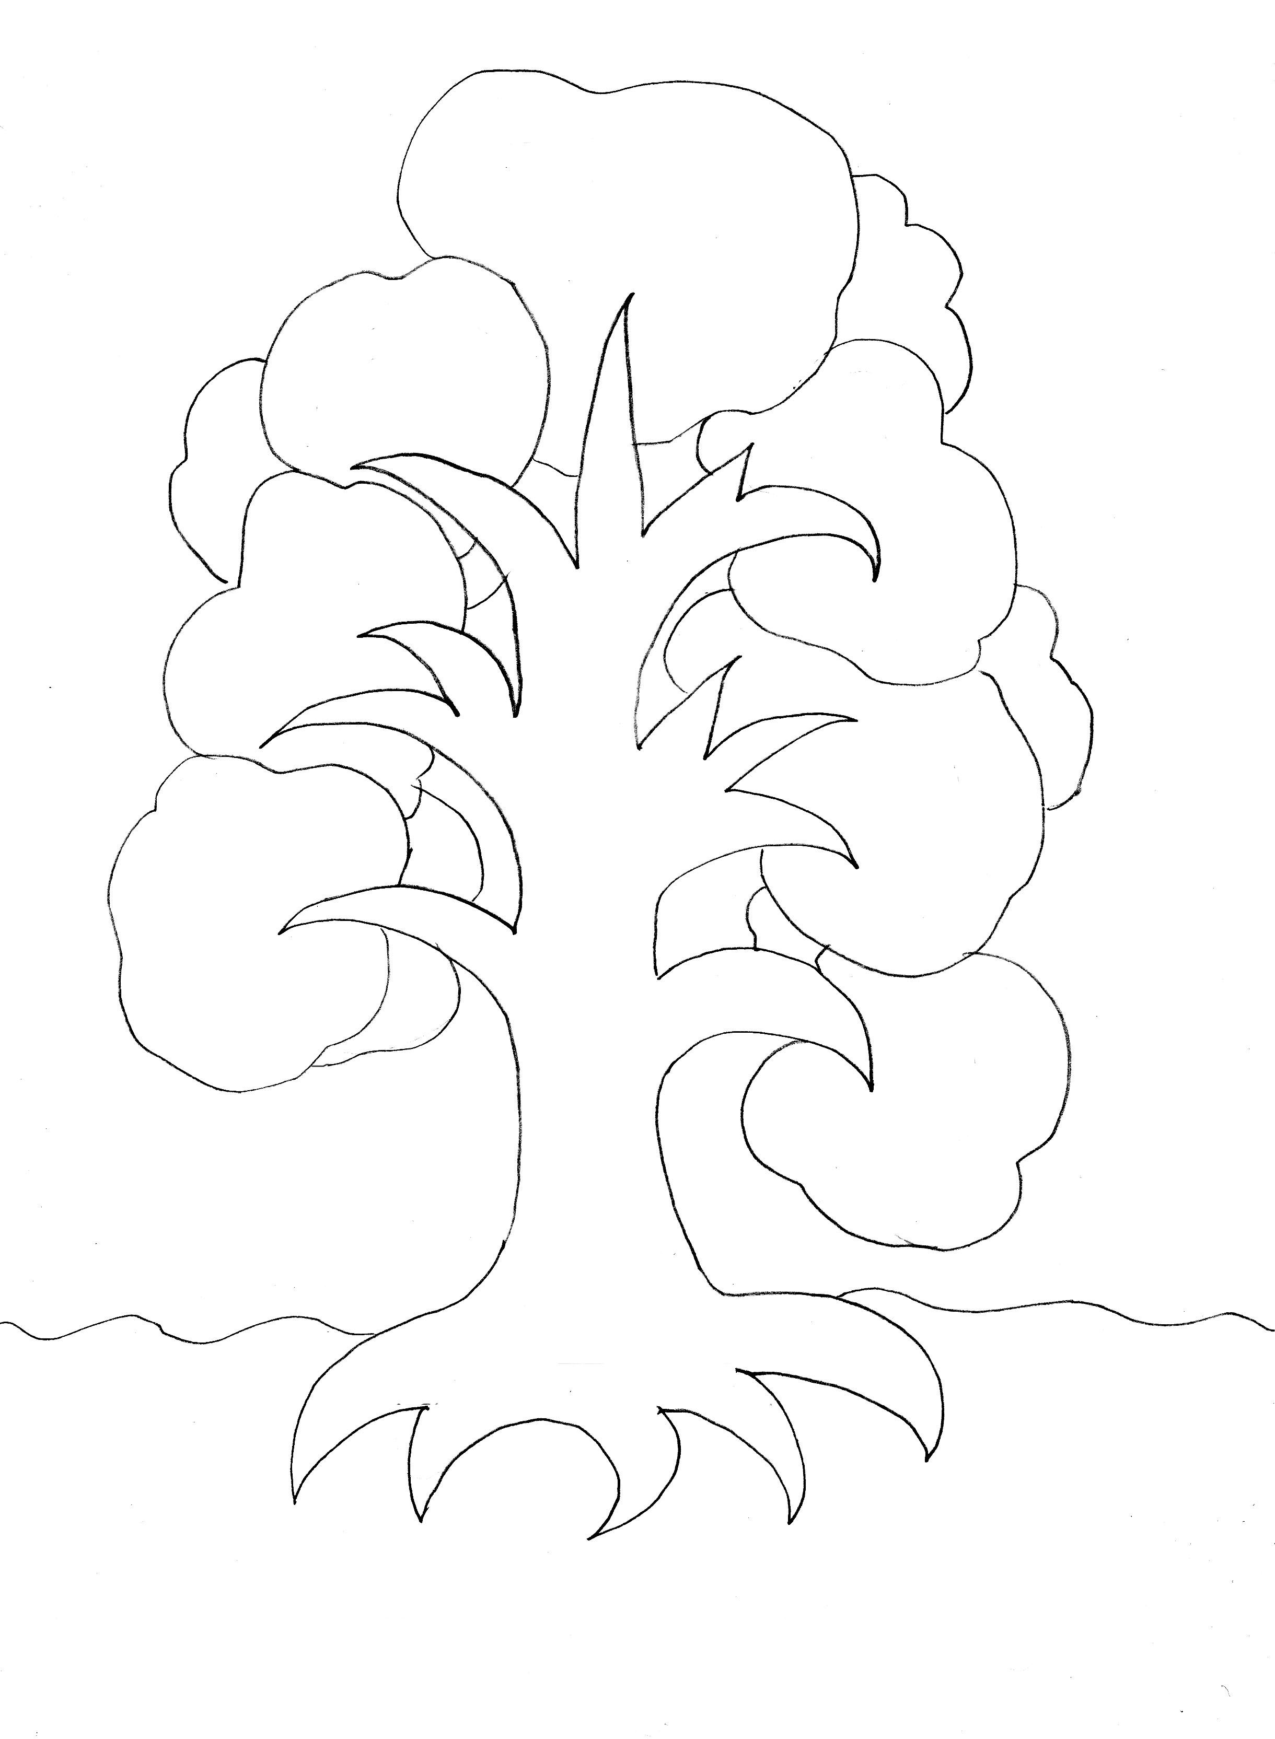

Слова-подсказки: воспитание, культура, архитектура, возделывание (труд), праздники, религия (православие), законы, почитание, литература, образование, музыка, развитие, традиции и обычаи, живопись.

